Toulon, le 2 mai 2018

Un avant-goût de Formule 1 !



Le Grand Prix de F1 est de retour en France et dans le Var sur le circuit Paul Ricard au Castellet, du vendredi 22 au dimanche 24 juin 2018. Pour patienter jusque-là, le samedi 5 mai, sur le quai de la Corse à Toulon, "Les avant-premières du Grand-Prix de France" vous emportent dans l'ambiance circuit et Formule 1. Simulateurs, places à gagner pour le Grand Prix, F1 en démonstration. De 9h à 18h venez vivre gratuitement l'atmosphère Grand Prix de F1 à Toulon !

Le Grand Prix de F1 est de retour en France et dans le Var sur le circuit Paul Ricard au Castellet, du vendredi 22 au dimanche 24 juin 2018.

À cette occasion, Hubert Falco, président de la Métropole Toulon Provence Méditerranée, a annoncé que TPM, la ville de Toulon, la Région Sud-Provence-Alpes-Côte d’Azur, la Chambre de Commerce et d’Industrie du Var et le constructeur Renault organisaient à Toulon un évènement gratuit, intitulé « Les avant-premières du Grand-Prix de France ».

À Toulon, cet évènement se déroulera le samedi 5 mai, de 9h à 18h, à l’intérieur de l’enceinte sécurisée du Port de Commerce, sur le quai de la Corse.

Lors de cette journée exceptionnelle, le public pourra voir tourner, - sur un mini circuit de 300 m et à 90 km maximum - une Formule 1 Renault deux fois dans la journée, à 11h et à 15h, ainsi qu’une voiture de course Renault RS01 !

De nombreuses animations seront également proposées : démonstrations « pit-stop », démarrage F1, échanges avec les ingénieurs, jeux concours, 4 simulateurs sur vérin,…

Des tours en RS01 et des goodies seront à gagner ainsi que 2 places pour le Grand Prix de France.

Une tournée dans 8 villes de la région
Les avant-premières du Grand Prix de France" auront lieu dans 8 communes de la région du 1er au 10 mai : Châteaurenard, Miramas, Aubagne, Toulon, Le Lavandou, Saint-Raphaël, Apt et Roquebillière. Un mini-circuit dans chaque ville, sur lequel vont rouler une Formule 1 Renault et une RS01, ainsi qu'un village avec de nombreuses animations et des jeux.

- Toulon, le samedi 5 mai 2018 ;
- Le Lavandou, le dimanche 6 mai ;
- Saint-Raphaël, le mardi 8 mai.

Accès au site
Entrée par le 244 avenue de l'Infanterie de Marine - Fan zone / Contrôle avec fouille et palpation à l'entrée du site.
Les accès au village seront limités lors des périodes de roulage.
Des points d’eau potable sont disponibles sur le site.

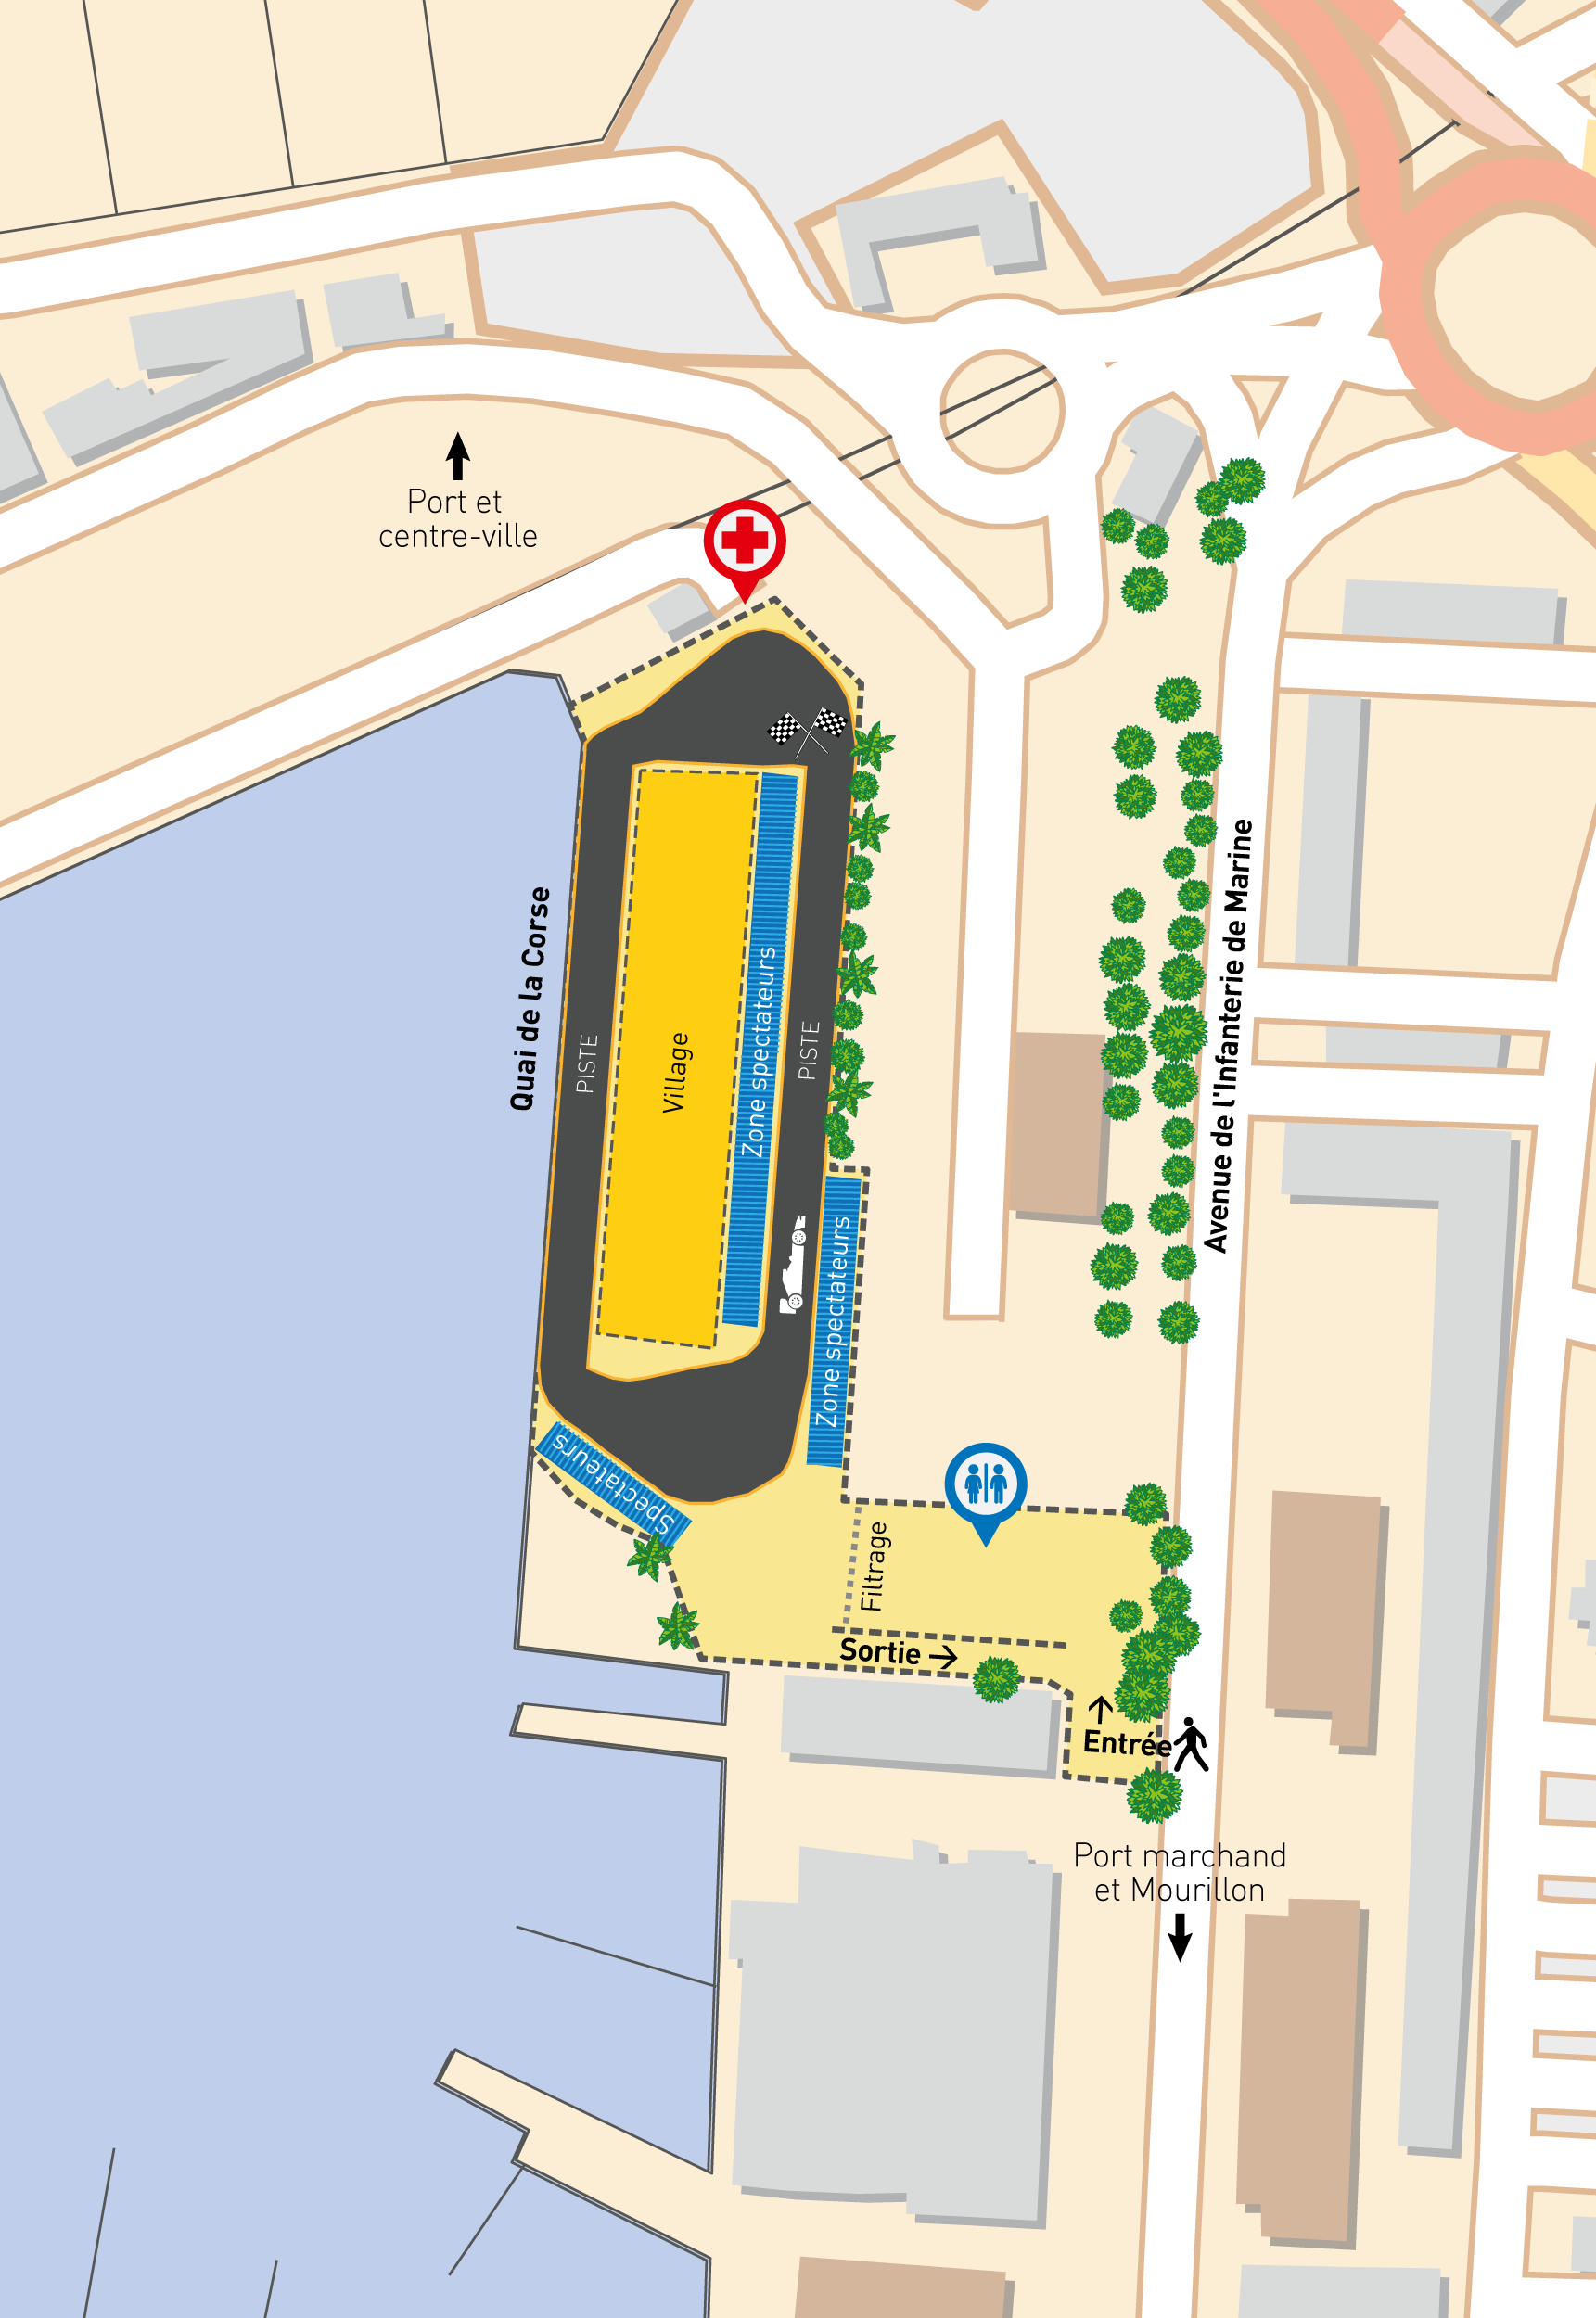

Parking malin!
2h de parking gratuit dans les parkings Place d'Armes, Mayol Facultés et Liberté, le jour de la manifestation.

Infos et consignes de sécurité
Afin de garantir la sécurité du public et des participants, l’accès piéton à l’entrée, situé 244 avenue de l’Infanterie de Marine, sera filtré avec contrôle systématique de chaque personne (sacs et masses métalliques, fouille et palpation).
Attention : pas de consigne sur place.

Objets interdits : articles pyrotechniques et matériels explosifs / banderoles au message injurieux, politique, raciste ou idéologique / pointeurs laser / hampes rigides ou fagots de drapeaux / bouteilles, verres ou canettes / armes / outils / animaux / casques / chaussures de sécurité / sacs de grand format ou valises / vélo / trottinette / skate.
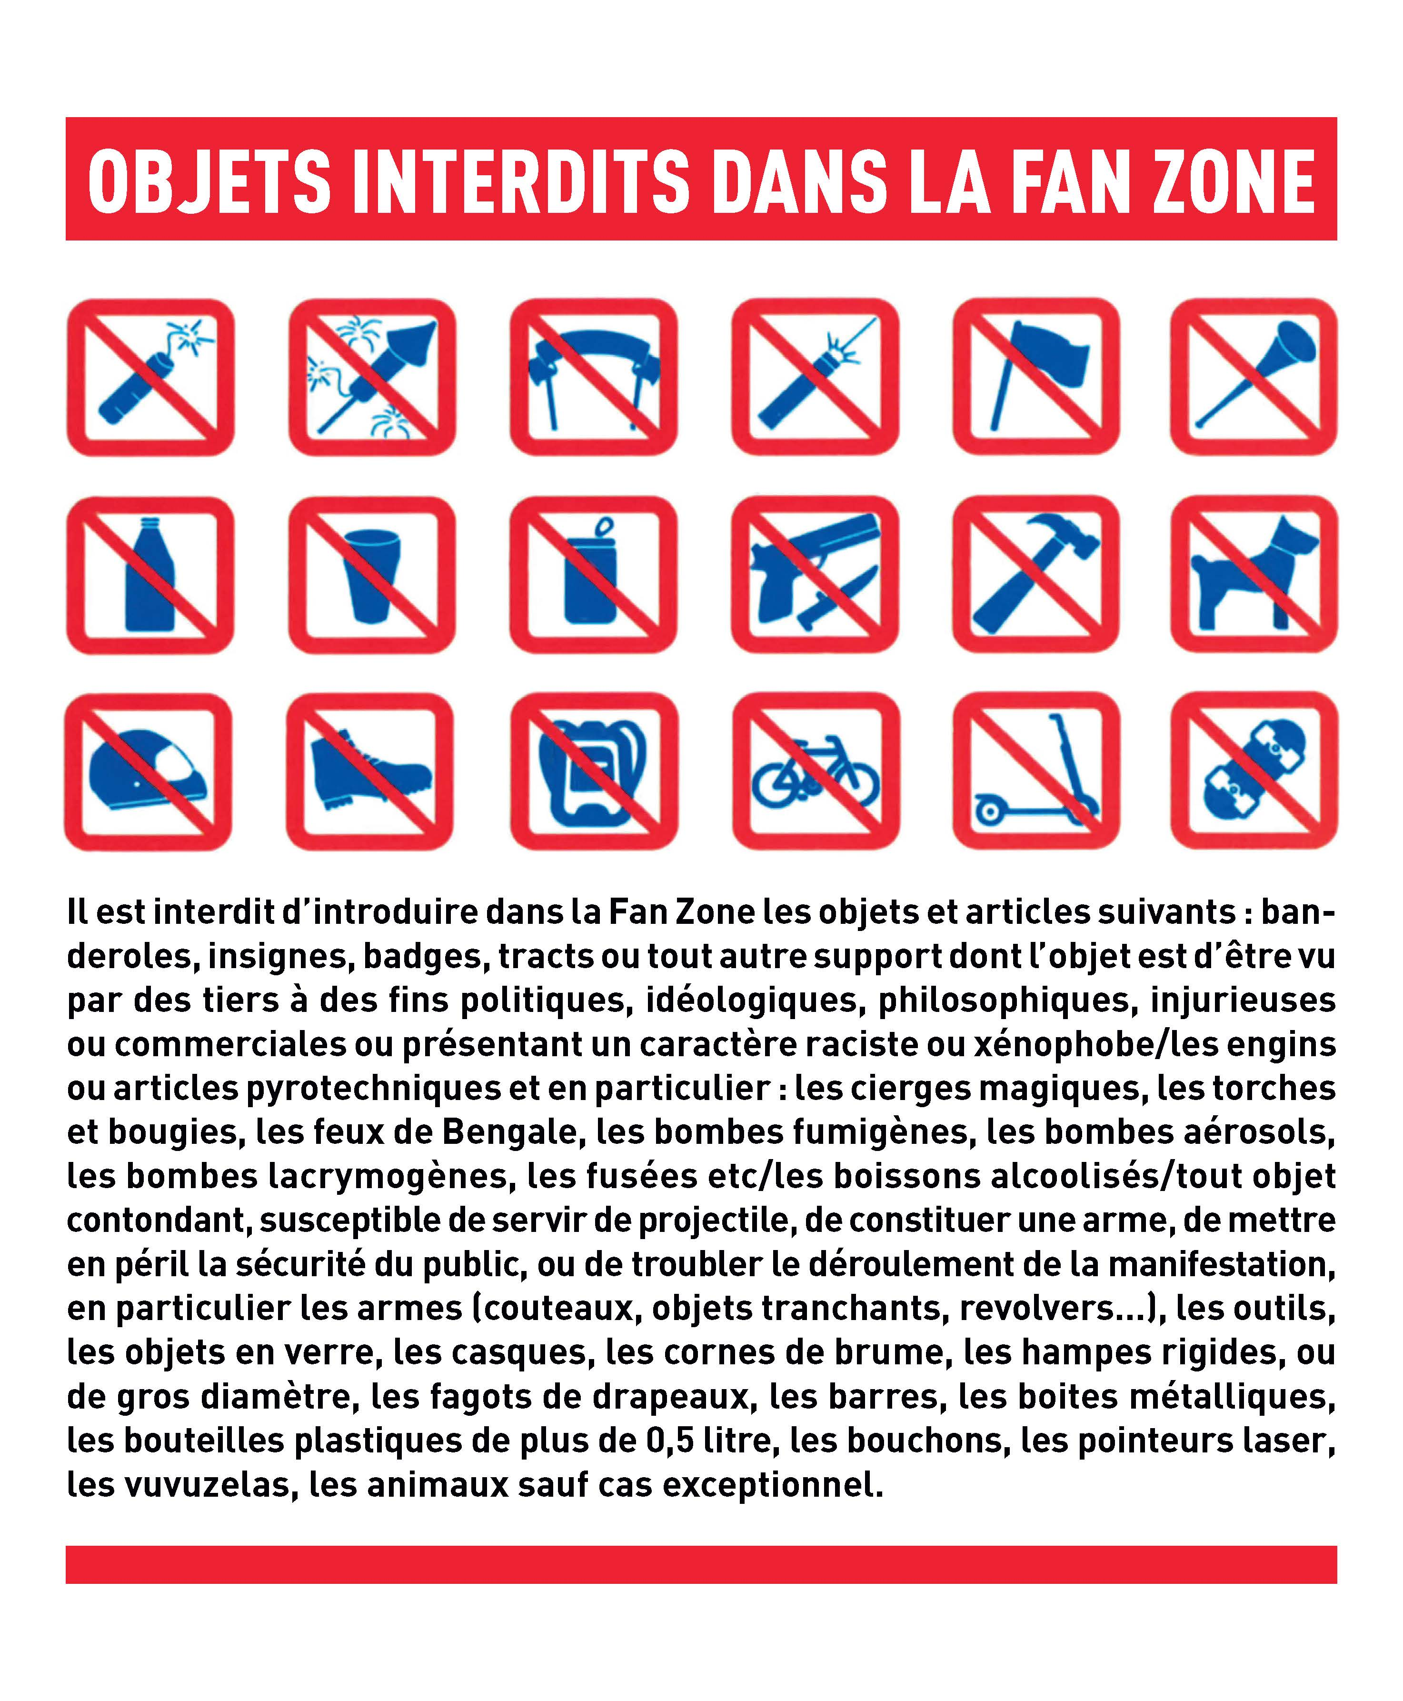

Merci de votre compréhension

Transports en commun réseau Mistral

Afin de faciliter vos déplacements, voici les lignes et arrêts des bus et bateaux-bus autour du site:

6 lignes terrestres
- Ligne 3 / 4 Chemins des Routes-Mourillon
- Ligne 23 / Gare (Toulon) – Espace 3000 (Hyères)
- Ligne U / Pôle d’Activité Toulon Est (La Garde) – Technopôle de la Mer (Ollioules)
- Ligne 6 / Ripelle (Le Revest) – Terre Promise/Blache
- Ligne 40 / Mas du Faron – Super Toulon-La Barre
- Ligne 15
18 bus/h/sens

3 lignes maritimes
- Ligne 8M / Toulon – La Seyne
- Ligne 18M / Toulon – Sablettes
- Ligne 28M / Toulon – Saint-Mandrier
7 bateaux-bus/h/sens

3 pôles de correspondance
- Gare avec les trains
- Liberté avec les bus
- Station maritime avec les bateaux

6 arrêts à proximité
- Lafayette (400 m)
- Mayol (200 m)
- Port de Commerce (50 m)
- Port Marchand (200 m)
- Port de Plaisance (500 m)
- Station Maritime (600 m)

